STEM kombi kreće na turneju Hrvatskom
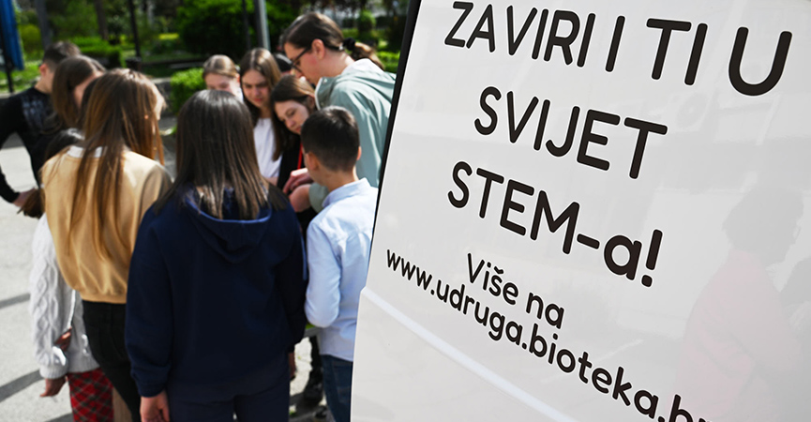

STEM kombi omogućit će djeci iz svih dijelova zemlje da STEM područjima pristupe poput pravih istraživača. Naime, mobilni STEM laboratorij opremljen je alatima, uređajima i materijalima kojima se koriste pravi znanstvenici. Riječ je o prvom vozilu s opremom te razine za popularizaciju STEM-a u Hrvatskoj.
STEM kombi s laboratorijem napravljen je u sklopu projekta „Razvoj mreže STEM ambasadora“. Koristit će ga hrvatski STEM ambasadori za vođenje zanimljivih radionica i održavanje interaktivnih predavanja iz četiri STEM područja: znanosti, tehnologije, inženjerstva i matematike.
„Želja nam je da u idućih nekoliko mjeseci u STEM aktivnosti uključimo četiri tisuće djece iz gradova diljem zemlje. Naši STEM ambasadori potrudit će se probuditi kod njih iskru za proučavanjem STEM-a te zanimanje za znanost i znanstvenike. U gradovima koje ćemo posjetiti, nećemo biti samo u školama. Pripremamo i aktivnosti za sve zainteresirane na trgovima i u parkovima. U te aktivnosti planiramo uključiti šest tisuća građana. Želimo ukazati na primjenu STEM-a u svakodnevnom životu te ulogu znanstvenika u razvoju tehnoloških dostignuća kojima se danas služimo“, istaknula je Kristina Duvnjak, dopredsjednica Bioteke, udruge za promicanje biologije i srodnih znanosti.
U nastavku mjeseca STEM kombi će posjetiti Karlovac, Sisak, Dubrovnik i Split, a prva je radionica pomoću njegova laboratorija održana u Osnovnoj školi dr. Ante Starčevića u zagrebačkoj Dubravi. Iako su u tijeku proljetni školski praznici, učenici su se rado odazvali pozivu da se uključe u radionicu. S velikim su zanimanjem istraživali floru i faunu školskog dvorišta, koristili digitalne lupe, izvodili pokuse i proučavali uređaje iz STEM kombija poput endoskopa, durbina i zračnog drona.

„Naša je škola STEM škola. Veliku pozornost pridajemo STEM područjima i djecu potičemo da i oni samostalno sudjeluju u istraživanjima. Drago nam je vidjeti kako vlastitim opažanjem koristeći znanstvene metode nadograđuju svoje znanje. Škola je uključena i u GLOBE program u sklopu kojega učenici promatraju oblake, određuju ih i unose u bazu podataka, a jednako tako već treću godinu provodimo i fenološko promatranje breze u našem školskom okolišu. Učenici su vrlo motivirani i svojim radom u dodatnoj nastavi biologije, kemije i informatike postižu vrlo zapažene rezultate kako na županijskom, tako i na državnom natjecanju iz znanja. Veseli nas kada učenici i u srednjoj školi nastavljaju postizati uspjehe čime se često dođu pohvaliti“, rekla je Jasmina Šilić, profesorica biologije i kemije u Osnovnoj školi dr. Ante Starčevića.

STEM radionicu u školi vodio je tim projekta „Razvoj mreže STEM ambasadora“, a radionice koje slijede, vodit će STEM ambasadori - srednjoškolci, studenti, zaposlenici u realnom sektoru te znanstvenici koji se educiraju kako na suvremen način javnosti, posebice djeci i mladima, prenositi znanje iz STEM područja.
„Razvoj mreže STEM ambasadora“ projekt je jačanja kapaciteta, znanja i vještina te međusektorske suradnje organizacija civilnog društva i obrazovnih institucija za provedbu programa popularizacije STEM-a u Hrvatskoj. Provodi ga Bioteka u suradnji s Prehrambeno-biotehnološkim fakultetom Sveučilišta u Zagrebu te udrugama Astronomsko društvo Višnjan, FabLabhr.NET i DOOR. Projekt ukupne vrijednosti 2.829.663,79 kn sufinancirala je s 2.405.214,22 kn Europska unija iz Europskog socijalnog fonda, što čini 85 % ukupne vrijednosti projekta, a 15 % ukupne vrijednosti (424.449,57 kn) sufinancirano je iz Državnog proračuna.

